新蔡县2020-2021学年度上期高中调研考试二年级化学试题

注意事项：

1．答题前填写好自己的姓名、班级、考号等信息

2．请将答案正确填写在答题卡上

第I卷（选择题）

一、单选题(**每小题3分，共48分。每小题只有一个正确选项，将正确答案填在答题卡上**)

1．能源是人类文明发展和进步的基础，化学与能源紧密相关，下列有关说法不正确的是（ ）

A. 生物质能属于一次能源

B.化学电源放电、植物光合作用都能发生化学变化，并伴随能量的转化

C. 利用化石燃料燃烧放出的热量使水分解产生氢气，是氢能开发的研究方向

D. 大力发展太阳能有助于减缓温室效应

2．已知热化学方程式：2SO2(g)＋O2(g)⇌2SO3(g)　ΔH＝－Q kJ·mol－1(Q＞0)。下列说法不正确的是 (　　)。

A．相同条件下，2 mol SO2(g)和1 mol O2(g)所具有的能量大于2 mol SO3(g)所具有的能量

B．将2 mol SO2(g)和1 mol O2(g)置于一密闭容器中充分反应后，放出热量为Q kJ

C．增大压强，该反应过程将放出更多的热量

D．如果将一定量SO2(g)和O2(g)置于某密闭容器中充分反应后放热Q kJ，则此过程中有2 mol SO2(g)被氧化

3．下列说法正确的是（ ）

①化学变化都伴随着能量变化，主要表现为热量的变化，凡是吸热反应都需要加热

②中和热测定实验中只需要如下玻璃仪器：烧杯、温度计、量筒

③电化学腐蚀和化学腐蚀都是金属被氧化的过程，电化学腐蚀比化学腐蚀要普遍的多

④用电解原理保护金属时，金属应作电解池阴极

⑤催化剂能使化学反应速率增大的主要原因是降低了活化能

⑥任何化学反应，增大压强，都可增加活化分子总数，从而使反应速率增大

A．②③④   B．③④⑤   C．①④⑤   D．①⑤⑥

4．NO氧化反应2NO(g)+O2(g) ⇌2NO2(g)分两步进行：I．2NO(g) ⇌N2O2(g) ∆*H*1；II．N2O2(g)+O2(g) ⇌2NO2(g) ∆*H*2，其反应过程能量变化示意图如图，下列说法不正确的是（ ）

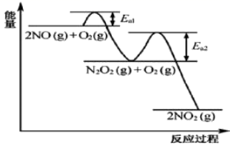

A．由于 *E*a1＜*E*a2，决定化学反应速率快慢的是反应Ⅱ

B．图示过程中，反应物断键吸收的能量小于生成物形成所释放的能量

C．其它条件不变，升高温度，2NO(g)+O2(g) ⇌2NO2(g)反应速率一定加快

D．其它条件不变，升高温度，2NO(g)+O2(g) ⇌2NO2(g)平衡一定逆向移动

5．下列对于化学反应方向说法正确的是 （ ）

A. 涂有防锈漆和没有涂防锈漆的钢制器件，其发生腐蚀过程的自发性是相同的

B. 常温下反应2Na2SO3(s)+O2(g)= 2Na2SO4(s)能自发进行，则ΔH>0

C. 反应2Mg(s)+CO2(g)C(s)+2MgO(s)能自发进行，则该反应的△H>0

D. 一定温度下，反应2NaCl(s)＝2Na(s)＋Cl2(g)的 △H＜0 ，△S＞0

6．下列关于化学反应速率的说法正确的是（ ）

①恒温时，增大压强，化学反应速率一定加快

②其他条件不变，温度越高，化学反应速率越快

③ 使用催化剂可改变反应速率，从而改变该反应过程中吸收或放出的热量

④ 3 mol•L﹣1•s﹣1的反应速率一定比1 mol•L﹣1•s﹣1的反应速率大

⑤升高温度能使化学反应速率增大，主要原因是增大了反应物分子中活化分子的百分数

⑥有气体参加的化学反应，若增大压强（即缩小反应容器的体积），可增加单位体积内活化分子的百分数，从而使反应速率增大

⑦增大反应物浓度，可增大活化分子的百分数，从而使单位时间有效碰撞次数增多

⑧催化剂反应前后的质量不变，但能降低活化能，增大活化分子的百分数，从而增大反应速率

A．②⑤⑧ B．②⑥⑧ C．②③⑤⑦⑧ D．①②④⑤⑧

7．在密闭容器中存在如下反应：2A（g）＋B（g） 3C（g）+D（s）；ΔH<0，某研究小组研究了其他条件不变时，改变某一条件对上述反应的影响，下列分析不正确的是（ ）

A．图Ⅰ表示的是 t1 时刻增大生成物的浓度对反应速率的影响

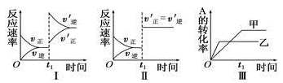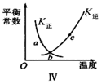

B．图Ⅱ表示的是 t1 时刻加入催化剂或减小容器体积后对反应速率的影响

C．图Ⅲ表示的是温度对化学平衡的影响，温度乙>甲

D．图IV中a、b、c三点都已经达到化学平衡状态

8．已知反应：2NO2（g）（红棕色）N2O4（g）（无色）△H＜0。将一定量的NO2充入注射器中后封口，下图是在拉伸和压缩注射器的过程中气体透光率随时间的变化（气体颜色越深，透光率越小）。下列说法不正确的是（ ）

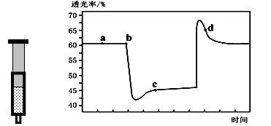

A．b点的操作是压缩注射器 B．d点：v（正）< v（逆）

C．c点与a点相比，c（NO2）增大，c（N2O4）减小

D．若不忽略体系温度变化，且没有能量损失，则T（b）<T（c）

9．下列实验操作或现象不能用平衡移动原理解释的是

|  |  |
| --- | --- |
| A.卤化银沉淀的转化 | B.配制溶液 |
| C.探究淀粉在不同条件下水解 | D.探究石灰石与稀盐酸在密闭环境下的反应 |

A. A B. B C. C D. D

10． 25°C时，水的电离达到平衡：H2OH++OH-，下列叙述不正确的是（ ）

A. 将纯水加热到95℃时，*K*w变大，pH减小，水仍呈中性

B. 向纯水中加入稀氨水，平衡逆向移动，*c*(OH－)增大，*K*w不变

C. 向水中加入少量固体硫酸氢钠，*c*(H＋)增大，平衡逆向移动，*K*W不变

D. 向水中通入HCl气体，平衡逆向移动，溶液导电能力减弱

11．下列说法正确的是（ ）

A．中和pH和体积均相等的氨水、溶液，所需的物质的量相同

B．的溶液不一定呈碱性

C．相同温度下，浓度相等的盐酸、溶液中，相等

D．若氨水和盐酸反应后的溶液呈酸性，则反应后溶液中c(Cl-)<c(NH4+)

12．25 ℃时，浓度均为0.2 mol/L的NaHCO3和Na2CO3溶液中，下列判断不正确的是（ ）

A．两种溶液中存在的粒子种类相同

B．把两种溶液等体积混合，混合溶液中微粒之间的关系为：

C．pH前者大于后者

D．分别向两种溶液加入NaOH固体，恢复到原温度，两溶液中c(CO32-)均增大

1. 已知20℃AgCl溶解度为1.5×10-4g,AgBr溶解度为8.4×10-6g。20℃将AgCl与AgBr的饱和溶液等体积混合，再加入足量浓AgNO3溶液，发生的反应为（ ）
2. 只有AgBr沉淀生成 B.生成AgCl和AgBr沉淀的质量相等C.AgCl沉淀多于AgBr沉淀 D.AgCl沉淀少于AgBr

14.在某温度时，将 n mol·L-1氨水滴入 10 mL 1.0 mol·L-1盐酸中，溶液 pH 和温度随加入氨水体积变化曲线如图所示。下列有关说法错误的是（ ）

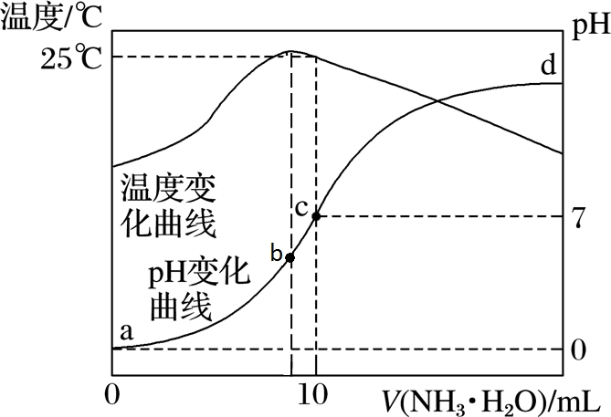

1. c点的KW=1.0 ×10-14

B．b 点：c(Cl－)> c(NH4+)>c(H+)>c(OH－)

C．水的电离程度：b > c > a > d

D．25℃时 ，NH4Cl 水解平衡常数为(n－1)×10-7(用 n 表示)

15．化学电源在日常生活和高科技领域中都有广泛应用。下列说法不正确的是（ ）

A．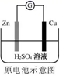Zn2+向Cu电极方向移动，Cu电极附近溶液中H+浓度增加

B．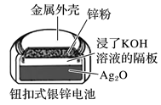正极的电极反应式为Ag2O＋2e−＋H2O2Ag＋2OH−

C．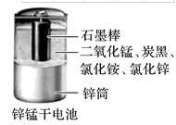锌筒作负极，发生氧化反应，锌筒会变薄

D．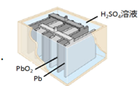铅蓄电池使用一段时间后，电解质溶液的酸性减弱，导电能力下降

16．我国某科研团队设计了一种新型能量存储/转化装置（如图所示）。闭合K2、断开K1时，制氢并储能；断开K2、闭合K1时，供电。下列说法正确的是

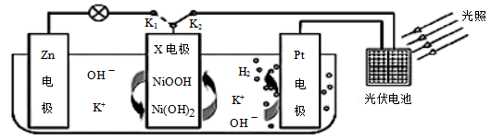

A．制氢时，溶液中K+向X电极移动

B．供电时，Zn电极附近溶液的pH不变

C．供电时，X电极发生氧化反应

D．制氢时，X电极反应式为Ni(OH)2-e-+OH-=NiOOH+H2O

**第II卷（非选择题）**

二、填空题(共5个题，共52分)

17．(本题10分)化学反应伴随能量变化，获取反应能量变化有多条途径。

（1）下列反应中，属于放热反应的是_________（填字母）。

A．碳与水蒸气反应 　　　 B．铝和氧化铁反应 　　　C．CaCO3受热分解

D．氢气还原三氧化钨制取钨 E.锌与盐酸反应

（2）获取能量变化的途径

①通过化学键的键能计算。通常人们把断裂1mol某化学键所吸收的能量或形成1mol某化学键所释放的能量看作该化学键的键能，键能的大小可用于估算化学反应的反应热Δ*H*。已知部分化学键的键能数据如表所示：

|  |  |  |  |
| --- | --- | --- | --- |
| 化学键 | H-H | Cl-Cl | H-Cl |
| 键能/(kJ·mol-1) | 436 | 243 | 431 |

则H2(g)+Cl2(g)=2HCl(g)的反应热Δ*H*为

②通过盖斯定律可计算。发射卫星用作燃料，作氧化剂，两者反应生成N2和水蒸气，已知：N2(g) ＋2O2（g）＝ 2NO2(g)△*H*1 ＝＋67.7kJ/mol;N2H4（g）＋O2（g）＝ N2（g）＋2H2O（g） △*H*2＝－534kJ/mol,写出气体肼和NO2气体反应生成N2和水蒸气的热化学方程式

③利用实验装置测量

利用下图图装置测定中和热的实验步骤如下：

|  |  |
| --- | --- |
|  | ①用量筒量取0.25mol/L的硫酸50mL倒入小烧杯中，测出硫酸溶液温度；  ②用另一量筒量取50mL 0.55mol/L NaOH溶液，并用同一温度计测出其温度；  ③将NaOH溶液倒入小烧杯中，设法使之混合均匀，测出混合液的最高温度。 |

回答下列问题：

I.仪器a的名称为

II.做了四次实验，并将实验数据记录如下：

|  |  |  |  |  |
| --- | --- | --- | --- | --- |
| 温度  实验次数 | 起始温度*t*1℃ | | | 终止温度*t*2/℃ |
| H2SO4 | NaOH | 平均值 |
| 1 | 26.2 | 26.0 | 26.1 | 29.5 |
| 2 | 27.0 | 27.4 | 27.2 | 32.3 |
| 3 | 25.9 | 25.9 | 25.9 | 29.2 |
| 4 | 26.4 | 26.2 | 26.3 | 29.8 |

近似认为0.55 mol/L NaOH溶液和0.25 mol/L硫酸溶液的密度都是1g/cm3，中和后生成溶液的比热容*c*＝4.18 J/(g·℃)，通过以上数据计算中和热Δ*H*＝ ( 结果保留小数点后一位)。

18．(本题10分)假设图中原电池产生的电压、电流强度均能满足电解、电镀要求，即为理想化。观察下列装置，回答下列问题：

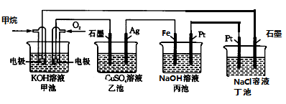

(1)甲装置中通入甲烷的电极反应式为_______________________________；

(2)写出丙池中Fe电极电极反应式 。

(3)丁池可以用来模拟氯碱工业原理，请写出丁池中电解总反应的离子方程式 ；

假设NaCl溶液的浓度为1mol/L、体积2L，若甲池中消耗标况下5.6LO2，忽略溶液体积的变化，则电解后丁池中溶液的pH= （lg2=0.3）

(4)若要将乙池电解后的溶液完全恢复到电解前的浓度和pH，需要在电解后的溶液中加入0.1molCu2(OH)2CO3 ,则电路中转移的电子数为______(用NA表示阿伏伽德罗常数)。

19．(本题12分)习近平总书记近日对制止餐饮浪费作出重要指示。氨的合成对解决粮食危机有着重要意义。目前该研究领域已经催生了三位诺贝尔化学奖得主。

(1)德国化学家哈伯对研究“N2(g)+3H2(g)2NH3(g)”反应贡献巨大，1918年荣获诺贝尔化学奖，已知该反应在298K时，△*H*=－92.2 kJ/mol，Kc=4.1×106(mol/L)－2若从平衡常数角度分析，反应限度已经较大，但为何化工生产中还需要使用催化剂：____________________________________________.

（2）合成氨反应在催化剂作用下的反应历程为（*表示吸附态）：

第一步 N2（g）  2N*；H2（g） 2H*（慢反应）

第二步 N*+H* NH*；NH*+H* NH2*；NH2* +H*  NH3*；（快反应）

第三步 NH3*   NH3(g) （快反应）

比较第一步反应的活化能E1与第二步反应的活化能E2的大小：E1__________E2（填“>”、“<”或“=”），判断理由是_____________________________________________。

（3）2007年，德国科学家埃特尔发现了合成氨催化机理，开创了表面动力学的研究。研究发现，常温恒压密闭容器中，N2在催化剂表面可以与水发生反应：2N2(g)+6H2O(l)4NH3(g)+3O2(g)

①下列各项能够作为判断该反应一定达到平衡的依据是___________(填标号)。

A．容器中N2(g)、NH3(g)、O2(g)的浓度之比为2：4：3

B．N2与NH3浓度之比恒定不变

C．*v*(N2)正=2*v*(NH3)逆

D．混合气体中氨气的质量分数不变

E.压强保持不变

②平衡后若分别改变下列一个条件，可以使N2转化率增大的是___________(填标号。)

A．转移掉部分O2 B．转移掉部分NH3

C．适当增加H2O(l)的量 D．增加N2的量

（4）向一个恒温恒压容器充入1 mol N2和3mol H2模拟合成氨反应，下图为不同温度下平衡时混合物中氨气的体积分数与总压强（p）的关系图。

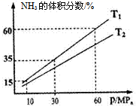

若体系在T1、60MPa下达到平衡。

①此时平衡常数Kp_______（MPa）-2（用平衡分压代替平衡浓度计算，分压＝总压×物质的量分数；计算结果保留3位小数）。

②T1_____________T2（填“>”、“<”或“=”）。

20．(本题10分)已知：乙二酸（HOOC-COOH，可简写为H2C2O4），俗称草酸，已知：25℃ H2C2O4 K1 = 5.4×10-2，K2 = 5.4×10-5 ；

（1）已知：25℃ Ka（HF）＝3.53×10—4，请写出少量草酸(H2C2O4)与NaF溶液反应的化学方程式：______。

（2）常温下，向某浓度的草酸溶液中逐滴加入一定物质的量浓度的KOH溶液，所得溶液中H2C2O4、HC2O、C2O三种微粒的物质的量分数(δ)与溶液pH的关系如图所示，回答下列问题：

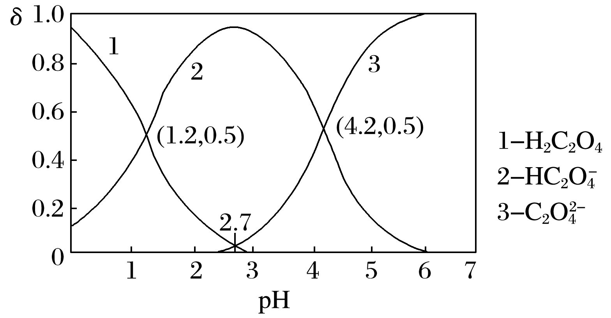

①如果所得溶液溶质为KHC2O4，则该溶液显_______(填“酸性”、“碱性”或“中性”)；

②如果所得溶液溶质为K2C2O4，则该溶液中各离子浓度由大到小顺序为_______；

③当所得溶液pH=2.7时，溶液中=_____________；

（3）已知25℃ 草酸钙的Ksp＝4.0×10－8，碳酸钙的Ksp＝2.5×10－9。回答下列问题：

25℃时向20 mL碳酸钙的饱和溶液中逐滴加入1.0×10－3mol/L的草酸钾溶液20 mL，通过计算说明能否产生草酸钙沉淀？

21．(本题10分)化学是一门以实验为基础的科学，其中控制变量思想在探究实验中有重要应用，下列实验对影响化学反应速率的因素进行探究。

实验方案：现有0.0lmol/L的酸性KMnO4溶液和0.lmol/L的草酸溶液，为探讨反应物浓度对化学反应速率的影响，设计的实验方案如下表：

|  |  |  |  |  |
| --- | --- | --- | --- | --- |
| 实验  序号 | 体积V/mL | | | 温度/℃ |
| KMnO4 溶液 | 水 | H2C2O4溶液 |
| ① | 4.0 | 0.0 | 2.0 | 25 |
| ② | 4.0 | 0.0 | 2.0 | 60 |
| ③ | 4.0 | Vx | 1.0 | 25 |

（1）请书写此过程的离子反应方程式： 。

（2）通过实验①、③可探究草酸的浓度对反应速率的影响，表中Vx=_________mL，理由是 。

（3）对比实验①、②的实验现象是___________________________________。

（4）实验①中t min 时溶液褪色，用草酸表示的反应速率*v*(H2C2O4)= 。

（5）甲同学在研究草酸与高锰酸钾在酸性条件下反应的影响因素时发现，草酸与酸性高锰酸钾溶液开始一段时间反应速率较慢，溶液褪色不明显，但不久后突然褪色，反应速率明显加快。

针对上述现象，甲同学认为草酸与高锰酸钾反应放热，导致溶液温度升高，反应速率加快。从影响化学反应速率的因素看，你猜想还可能是 的影响。

2020-2021学年度上期高中调研考试X年级XX答案

1．【答案】C

【解析】A. 生物质能属于一次能源，故A正确；

1. 化学电源放电、植物光合作用都有新物质生成，属于化学变化，且都伴随着能量的变化，正确；

C. 化石燃料是不可再生的，且不廉价，错误；

D. 大力发展太阳能可减少化石燃料的使用，从而减少二氧化碳的排放，有助于减缓温室效应，故D正确；

故选C。

2．【答案】B

【解析】A．反应是放热反应，依据反应前后能量守恒，相同条件下，2molSO2（g）和1molO2（g）所具有的能量大于2molSO3（g）所具有的能量，选项A正确；B、△H＝－QkJ·mol－1，Q的具体含义是：当2mol 的二氧化硫与1mol 的氧气完全反应生成2mol 的三氧化硫时，放出的热量为QkJ ，但这是一个可逆反应，不可能完全反应，因此放出的热量小于Q kJ，选项B错误；C、增大压强，该平衡向正反应方向移动，放出热量更多，选项C正确；D、如将一定量SO2（g）和O2（g）置于某密闭容器中充分反应后放热QkJ，参加反应的二氧化硫为2mol，故一定有2molSO2（g）被氧化，选项D正确；答案选B。

3．【答案】B

4．【答案】C

【解析】A．决定化学总反应速率快慢的是反应速率最慢的反应，由于*E*a1＜*E*a2，决定化学反应速率快慢的是反应Ⅱ，故A正确；

B．由图可知，该反应是放热反应，则反应物断键吸收的能量小于生成物形成所释放的能量，故B正确；

C．升高温度，反应Ⅰ2NO(g) ⇌N2O2(g)的平衡逆向移动，*c*(N2O2)减小，反应ⅡN2O2(g)+O2(g) ⇌2NO2(g)的反应速率可能减小，而反应Ⅱ决定该化学反应速率的快慢，则2NO(g)+O2(g)⇌2NO2(g)反应速率不一定加快，故C错误；

D．由图可知，该反应是放热反应，升高温度，平衡向吸热的方向移动，即升高温度，2NO(g)+O2(g)⇌2NO2(g)平衡一定逆向移动，故D正确；故选C。

5．【答案】A

【解析】A.钢制器件的腐蚀具有自发性，与是否涂有油漆没有关系，故A正确；

B．反应的△S＜0，由△G=△H-T•△S＜0时，反应可自发进行可知，△H＜0，故B错误

C．反应的△S＜0，由△G=△H-T•△S＜0时，反应可自发进行可知，△H＜0，故C错误；

D．反应的△S＞0，该反应为分解反应，应吸热，反应的△H＞0，在较高温度下，可满足△G=△H-T•△S＜0，能自发进行，故D错误；故选B。

6．【答案】A

【解析】①恒温时,增大压强,如没有气体参加反应,化学反应速率不加快,故错误;②其他条件不变,温度越高,增大活化分子百分数,化学反应速率越快,故正确;③使用催化剂不能改变反应热,故错误;④温度未知,则3 mol•L﹣1•s﹣1的反应速率不一定比1 mol•L﹣1•s﹣1的反应速率大,故错误;⑤升高温度能增大了反应物分子中活化分子的百分数,使化学反应速率增大,故正确⑥有气体参加的化学反应,若增大压强(即缩小反应容器的体积),活化分子百分数不变,故错误;⑦增大反应物浓度,活化分子的百分数不变,故错误;⑧催化剂反应前后质量不变,但能降低活化能降低活化分子的百分数,从而增大反应速率,故错误。所以B选项是正确的。

7．【答案】A

【解析】A. 增大生成物浓度逆反应速率增大，但正反应速率不增大，故图Ⅰ不能表示的是 *t*1时刻增大生成物的浓度对反应速率的影响，故A错误；

B. 该反应减小体积（增大压强）或加入催化剂，都可以同等程度的增大反应速率，平衡不移动，故图Ⅱ能表示的可能是 *t*1时刻加入催化剂后或加压对反应速率的影响，故B正确；

C. 升温，化学反应速率加快，缩短到平衡的时间，平衡逆向移动，A的转化率降低，故图Ⅲ表示的是温度对化学平衡的影响，且乙的温度较高，故C正确；

D. 曲线表示平衡常数与温度的关系，曲线上的点都是平衡点。

故选A。

8．【答案】C【解析】试题分析：A、b点后透光率突然降低，说明颜色变深，b点的操作应该是压缩注射器，A正确；B、d 点突然降低，说明颜色变深，平衡逆向移动，v(正) < v(逆)，B正确；C、c点是a点后的新平衡，由于b点的操作应该是压缩注射器，所以c(NO2)增大，c(N2O4)增大，C错误；D、压缩注射器，压强变大，平衡正向移动，正反应是放热反应，故T(b)<T(c)，D正确。答案选C。

9．【答案】C

【解析】A、NaCl足量，硝酸银电离的银离子完全反应，AgCl在溶液中存在溶解平衡，加入少量KI溶液后生成黄色沉淀，该沉淀为AgI，说明实现了沉淀的转化，能够用勒夏特列原理解释，故A不符合题意；

B、铁离子水解生成氢氧化铁和氢离子，该反应为可逆反应，加入稀盐酸可抑制铁离子水解，能够用勒夏特列原理解释，故B不符合题意；

C、催化剂不影响平衡，不能用勒夏特列原理解释，故C符合题意；

D、二氧化碳在水中存在溶解平衡，塞上瓶塞时压强较大，不会有气泡生成，打开瓶塞后压强减小，生成气泡，可用勒夏特列原理解释，故D不符合题意；

故选C。

10． 【答案】D

【解析】A．水加热到95℃，水的离子积常数变大，氢离子浓度增大，pH减小，但仍呈中性，故不选A；

B．向纯水中加入稀氨水，平衡逆向移动，氢氧根离子浓度增大，但水的离子积常数不变，故不选B；

C．水中加入硫酸氢钠，氢离子浓度增大，平衡逆向移动，但水的离子积常数不变，故不选C；

D．水中通入氯化氢，氢离子浓度增大，平衡逆向移动，溶液中离子浓度增大，导电性增大，故选D。

11．【答案】B

【解析】A． pH相同的氨水和溶液，氨水的浓度更大，所以中和pH和体积均相等的氨水、溶液，氨水所需的物质的量更大，错误；；B．温度影响水的电离，则pH>7的溶液不一定呈碱性；溶液酸碱性与溶液中氢离子、氢氧根离子浓度有关，当c(H+)<c(OH-) 时溶液一定呈碱性，正确C．浓度相同说明两种溶液中c(H+)不相同，相同温度下Kw相同，Kw= c(H+)·c(OH-)，溶液中氢离子浓度不相同说明氢氧根浓度不相同，错误；D． 氨水和盐酸反应后的溶液中存在电荷守恒：c(OH-)+c(Cl-)=c(H+)+c(NH4+)，溶液呈酸性则c(H+)>c(OH-)，所以c(Cl-)>c(NH4+)，错误；故答案为B。

12．【答案】C

【解析】A．Na2CO3和NaHCO3溶液中存在的粒子种类相同，都有Na+、H+、OH-、HCO3-、CO32-、H2CO3和H2O，正确；B．故正确

由于碳酸的一级电离远大于二级电离，所以HCO3-的水解能力弱于CO32-，0.2mol/LNaHCO3溶液中c（OH-）<0.2mol/LNa2CO3溶液中c（OH-）PH前者小于后者，错误；

D．NaHCO3溶液中加入NaOH，HCO3-转化成CO32-，c（CO32-）增大，Na2CO3溶液中加入NaOH，抑制CO32-的水解，c（CO32-）增大，正确；答案选C。

13.【答案】：C【解析】由已知可知AgCl溶解度大于AgBr溶解度，二者的饱和溶液中c(Cl-)>c(Br-),加入足量的浓AgNO3溶液时，可认为两种离子都完全沉淀，故生成的AgCl沉淀多。

14．【答案】C

【解析】A．c点溶液呈中性，所以c(H+)=c(OH-)，由电荷守恒分析c(NH4+)+c(H+)=c(Cl-)+c(OH-)，所以c(NH4+)=c(Cl-)，A正确；

B．b点溶液为NH4Cl溶液，此溶液中离子浓度大小为c(Cl-)>c(NH4+)>c(H+)>c(OH-)，B正确；

C．b点溶液温度最高，说明此时两溶液恰好反应生成氯化铵，铵根离子水解促进了水的电离，则a、d两点都抑制了水的电离，则b点水的电离程度最大；由于d点混合液的pH不知，则无法判断a、d两点水的电离程度大小，C错误；

D．根据图象可知，25℃时溶液的pH=7，则：c(H+)=c(OH-)=10-7mol/L，c(NH4+)=c(Cl-)=0.5mol/L，根据物料守恒可知：c(NH3·H2O)=(0.5n-0.5)mol/L，则25℃时NH4Cl水解常数为Kh==(n-1)10-7，D正确；

故选C。

15．【答案】A

【解析】A．Zn较Cu活泼，做负极，Zn失电子变Zn2+，电子经导线转移到铜电极，铜电极负电荷变多，吸引了溶液中的阳离子，因而Zn2+和H+迁移至铜电极，H+氧化性较强，得电子变H2，因而c(H+)减小，错误；B．Ag2O作正极，得到来自Zn失去的电子，被还原成Ag,结合KOH作电解液，故电极反应式为Ag2O＋2e−＋H2O2Ag＋2OH−，正确；C．Zn为较活泼电极，做负极，发生氧化反应，电极反应式为Zn-2e-=Zn2+，锌溶解，因而锌筒会变薄，正确；D．铅蓄电池总反应式为PbO2 + Pb + 2H2SO4 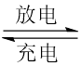 2PbSO4 + 2H2O，可知放电一段时间后，H2SO4不断被消耗，因而电解质溶液的酸性减弱，导电能力下降，正确。故答案选A。

16．【答案】D

【解析】A．制氢时，Pt电极为阴极，电子从X电极向Pt电极移动，溶液中K+向Pt电极移动，A错误，不选；

B．供电时，Zn电极发生氧化反应，发生反应Zn-2e-+4OH-=ZnO22-+2H2O，消耗OH-，pH减小，B错误，不符合题意；

C．供电时，X电极发生还原反应，NiOOH转化为Ni(OH)2，C错误，

D．制氢时，X电极为阳极，反应式为Ni(OH)2-e-+OH-=NiOOH+H2O，D正确，不选；

答案为D。

17．(本题10分)

【答案】(1)BE (2)① -183kJ•mol-1 ② 2N2H4(g)+2NO2(g)=3N2(g)+4H2O(g) △*H*=−1135.7kJ/mol， ③I.环形玻璃搅拌棒 II. -56.8kJ/mol

【解析】（1）常见的吸热反应有：大多数的分解反应、C或氢气作还原剂的氧化还原反应、氯化铵晶体与氢氧化钡晶体的反应等，大多数化合反应，铝热反应，金属与酸的反应等属于放热反应；

（2）①焓变=反应物键能之和-生成物键能之和，所以H2(g)+Cl2(g)=2HCl(g)的反应热Δ*H*=436kJ•mol-1+243 kJ•mol-1-(2×431)kJ•mol-1=-183 kJ•mol-1；

②N2(g)+2O2(g)=2NO2(g) △H1=+67.7kJ/mol，N2H4(g)+O2(g)=N2(g)+2H2O(g) △H2=−534kJ/mol，盖斯定律计算得到②×2−①得到2N2H4(g)+2NO2(g)=3N2(g)+4H2O(g) △H=−1135.7kJ/mol，故答案为：2N2H4(g)+2NO2(g)=3N2(g)+4H2O(g) △H=−1135.7kJ/mol

③ I. 环形玻璃搅拌棒。

II.第2次实验的误差较大，舍弃。将另外三次实验的最终温度和起始温度做差，取平均值，得到△T=3.4℃。氢氧化钠过量，硫酸中氢离子为0.025mol，所以中和生成的水为0.025mol。溶液质量为100g，升高3.4℃，热量为：100×3.4×4.18=1421.2J，所以每生成1mol水的放热为：1421.2÷0.025=56848J≈56.8kJ。所以中和热为：56.8kJ/mol

18．(本题10分)【答案】 (1). CH4-8e-+10OH- =CO32-+7H2O (2).Fe-2e-+2OH- =Fe(OH)2 (3). 2Cl-+2H2O 2OH-+H2↑+Cl2↑ 13.7 (4)0.6NA

【解析】(1)根据装置图可知甲装置为原电池，乙、丙、丁池为电解池。其中甲装置中通入甲烷的电极为负极，甲烷失去电子，发生氧化反应，由于为碱性环境，所以甲烷被氧化产生的CO2与碱反应变为CO32-，电极反应式为CH4-8e-+10OH- =CO32-+7H2O；通入O2的电极为正极，正极上发生还原反应，电极反应式为O2+4e-+2H2O=4OH-；

(2)铁作阳极，电解质溶液为氢氧化钠溶液，故电极反应为Fe-2e-+2OH- =Fe(OH)2

(3)2Cl-+2H2O 2OH-+H2↑+Cl2↑ n(O2)=5.6L÷22.4L/mol=0.25mol，n(e-)=4n(O2)=4×0.25mol=1mol，电解方程式：2Cl-+2H2O 2OH-+H2↑+Cl2↑根据方程式可知，每转移4mol电子，产生4molOH-，则转移电子1mol，产生OH-的物质的量为1mol，c(OH-)=1mol÷2L=0.5mol/L，所以溶液的pH=13.7；

(4)由于将乙池电解后的溶液完全恢复到电解前的浓度和pH，需要在电解后的溶液中加入0.1molCu2(OH)2CO3 ，通过电解方程式可知：两个电极一个电极析出Cu、H2，另一个电极析出O2，则生成0.2molCu，0.1molH2，0.15molO2，所以根据0.15molO2可求得转移的电子数为0.6NA

19．(本题12分)

【答案】（1）使用催化剂，主要目的是加快反应速率，提高单位时间内的产量

（2）> 活化能越大，一般分子成为活化分子越难，反应速率越慢 （3） B、D A、B

（4）0.037 <

【解析】

（1）①催化剂可以加快化学反应速率，缩短达到平衡所需要的时间，从而可以提高单位时间内的产量。

（2）由题给信息知，第一步反应慢，第2步反应快，而反应越快，说明其活化能越小，所以第一步反应的活化能大于第2步反应的活化能；

（3）①A.方程式中N2(g)、NH3(g)、O2(g)的系数比就是2：4：3，所以N2(g)、NH3(g)、O2(g)的浓度之比为2：4：3可能是反应处于平衡状态，也可能未达到平衡状态，不能作为判断平衡的标志，A错误；

B. N2是反应物，NH3是生成物，若二者浓度之比恒定不变，则反应达到平衡状态，B正确；

C.任何时刻，v(N2)正：v(NH3)正=2：4，若反应达到平衡，则v(NH3)正= v(NH3)逆，则平衡时v(N2)正：v(NH3)逆=2：4，所以2v(N2)正=v(NH3)逆，故该状态不是平衡状态，C错误；

D. 该反应是反应前后气体体积不等的反应，若混合气体中氨气的质量分数不变，则反应处于平衡状态，D正确；

E.该反应是在恒温恒压下进行，任何时刻压强保持不变，不能作为判断平衡的标准，E错误；

故合理选项是BD；

②A.转移掉部分O2，即减小生成物浓度，平衡正向移动，可以提高N2转化率，A正确；

B.转移掉部分NH3，即减小生成物浓度，平衡正向移动，可以提高N2转化率，B正确；

C.由于水的状态是液态，改变其物质的量，平衡不移动，所以不能改变N2转化率，C错误；

D.增加N2的量，该物质本身浓度增大，平衡正向移动，但是平衡正向移动消耗量小于加入量，总的来说它的转化率还是降低，D错误；

故合理选项是AB；

（4） ① N2(g)+3H2(g) 2NH3(g)

初始 1 3 0

变化 x 3x 2x

平衡 1-x 3-3x 2x

60%=，解得x=0.75mol，所以平衡时N2的物质的量分数为0.1，H2的物质的量分数为0.3，NH3的物质的量分数为0.6，所以Kp==0.037；

②从图像来看，当压强不变时，T1时NH3的体积分数大于T2时，根据该反应是放热反应，NH3是生成物的特点，确定T1相对于T2来说是降温，即T1<T2；

20．(本题10分)

【答案】（1） H2C2O4+NaF= NaHC2O4+ HF （2）①酸性 ② *c*(K+)>*c*(C2O)>*c*(OH-)>*c*(HC2O)> *c*(H+) ③103 （3） 由题意可知混合后溶液中c(Ca2+)=2.5×10-5mol/L，c(C2O42-)=0.5×10－3mol/L，则c(Ca2+)×c(C2O42-)=1.25×10-8<4.0×10－8=Ksp，故不能产生草酸钙沉淀；

【解析】（1）已知：Ka1（H2C2O4）＝5.9×10-2，Ka2（H2C2O4）＝6.4×10-5；Ka（HF）＝3.53×10-4，根据电离平衡常数可知，平衡常数越大，酸性越强，所以酸性由大到小顺序：H2C2O4> HF> HC2O4-；则少量草酸(H2C2O4)与NaF溶液反应生成NaHC2O4和 HF，化学方程式：H2C2O4+NaF= NaHC2O4+ HF；

故答案是：H2C2O4+NaF= NaHC2O4+ HF。

（2）

① 如果所得溶液溶质为KHC2O4，此时HC2O的物质的量分数(δ)应该处于最高点，据图可知，此时溶液pH小于7，溶液显酸性；

②如果所得溶液溶质为K2C2O4，*c*(K+)最大，C2O发生两步水解使溶液呈碱性，且第一步水解程度大于第二步水解程度，则*c*(C2O)>*c*(OH-)>*c*(HC2O)> *c*(H+)，该溶液中各离子浓度由大到小顺序为：*c*(K+)>*c*(C2O)>*c*(OH-)>*c*(HC2O)> *c*(H+)；

③据图可知，当溶液pH=1.2时，*c*(HC2O)= *c*(H2C2O4)，则：*K*a1==10-1.2，当所得溶液pH=2.7时，溶液中*c*(C2O)= *c*(H2C2O4)，*c*(H+)=10-2.7mol/L，则=====103；

（3）.根据草酸钙与碳酸钙的溶度积可知，碳酸钙的饱和溶液中，钙离子的浓度是5×10-5mol/L，向20 mL碳酸钙的饱和溶液中逐滴加入1.0×10－3mol/L的草酸钾溶液20 mL，则c(Ca2+)=2.5×10-5mol/L，c(C2O42-)=0.5×10－3mol/L，c(Ca2+)×c(C2O42-)=1.25×10-8<4.0×10－8，则不会产生草酸钙沉淀；

21．(本题10分)

【答案】（1）2MnO4-+5H2C2O4+6H+═10CO2↑+2Mn2++8H2O （2）1.0 保证反应物草酸浓度改变，而其它的不变。 （3） 两实验中紫色溶液均褪色，但②褪色更快

1. mol·L-1· min-1（5）催化剂

【解析】

(4)由2KMnO4+5H2C2O4+3H2SO4=K2SO4+2MnSO4+5CO2↑+8H2O 可知，



草酸过量，消耗草酸的物质的量为，变化浓度为，

所以*v*(H2C2O4)=，（5）草酸可以使酸性高锰酸钾褪色，根据原子守恒、电子守恒和电荷守恒来配平离子方程式为：2MnO4-+5H2C2O4+6H+═10CO2↑+2Mn2++8H2O；根据影响反应速率的因素，速率突然加快的原因还可能是反应生成的硫酸锰起催化剂的作用。